МАДОУ детский сад общеразвивающего вида «Солнышко» с.Тербуны Тербунского муниципального района Липецкой области

***Конспект занятия по безопасности для детей средней группы № 1«Безопасный Новый год».***

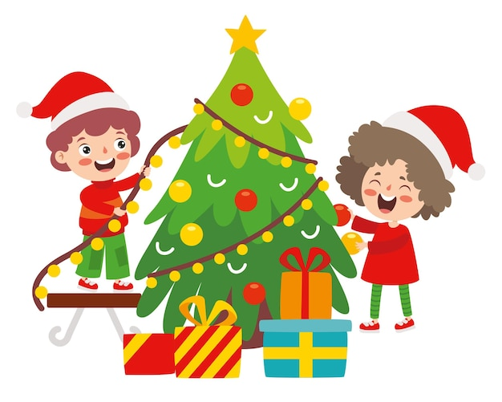

Воспитатели: Максимова Л.Н.

Гулевская М.А.

2024 г.

***Цель:*** знакомство детей с правилами безопасного поведения во время новогодних праздников.

***Задачи:***

1) Познакомить детей с правилами осторожного поведения во время новогодних праздников.

2) Познакомить детей с пожароопасными предметами.

3) Развивать речь в ходе ответов на вопросы воспитателя.

4) Воспитывать навыки пожарной безопасности.

***Материалы и оборудование:*** небольшая ель, иллюстрация елки, *«Сказка о непослушной спичке»*, мультфильм «Безопасный Новый год», материалы к дидактической игре *«Украшения для елки»* (2 обруча; иллюстрация ели; иллюстрация перечеркнутой ели; коробка, новогодние шарики, бенгальские огни, вата, гирлянда, мишура, свечки); фонограмма песни *«Маленькой елочке холодно зимой»*.

***Виды деятельности:***познавательное развитие, безопасность.

***Примерное время:*** 25 минут

Ход ООД:

***Вводная честь.***

Раз, два, три, четыре, пять – подходи скорей играть,

Весело и дружно, что же делать нужно?

-Ребята, отгадайте загадку.

«Я росла в лесу дремучем,

Поднималась к синим тучам.

Но теперь меня срубили

И в игрушки нарядили… *(Ёлка)*»

Показ иллюстрации ели.

-А вы знаете, на какой праздник мы ставим елку дома? (Новый год*)*.

-А что вы знаете об этом празднике? *(дети рассказывают про этот праздник)*

-Совсем скоро наступит Новый год, а у нас еще не наряжена елка. И потерялась куда-то, посмотрите, может быть, вы видите зеленую красавицу в нашей группе? *(дети ищут небольшую елочку)*

-Прежде чем украсить елку на Новый год, нужно знать, чем можно украшать елку и правила безопасности в этот праздник. Предлагаю вам посмотреть мультфильм, который называется «Безопасный Новый год» *(показ мультфильма)*.

-Какие правила безопасного поведения на [Новый год вы запомнили](https://www.maam.ru/obrazovanie/novyj-god-v-detskom-sadu)? (проверить целая ли гирлянда, прежде чем ее вешать на елку; нельзя украшать ель свечками и другими воспламеняющимися игрушками; петарды взрывать должен только взрослый; взрывать петарды нужно на улице и после того, как взрослый ее зажигает, нужно далеко отойти).

Динамическая пауза *«Елочка»*

Ждут красавицу колючую *«Рисуют»* руками елочку.

В каждом доме в декабре. Делают ладошками *«дом»*.

На ветвях зажгут фонарики, Показывают *«фонарики»*.

Искры брызнут в серебре. Руки над головой, пальцы оттопырены.

Сразу станет в доме празднично, Берутся за руки и становятся в хоровод.

Закружится хоровод.

Дед Мороз спешит с подарками, Идут по кругу с воображаемым

Наступает Новый год. мешком за плечами.

***Основная часть.***

На Новый год люди часто взрывают петарды, поджигают бенгальские огни, зажигают дома свечи. Это все может привезти к пожару. Сейчас я вам прочитаю *«Сказку о непослушной спичке»*.

В одном небольшом городке жила - была спичка. Она была веселой, шаловливой девчонкой. Очень уж она любила танцевать, да так танцевала, что забывала обо всем на свете. Воспламенялась и тут же загоралась. Танцуя, она задевала шторы, предметы в доме, на кухне, выходя на улицу - за деревья, дома, кусты, траву и все что ей попадалось на пути. Все это сгорало. Люди стали ее бояться. Ей это ужасно не нравилось, потому, что только люди могли дать ей жизнь. Ведь это они ее делали. И вот однажды она пришла к мастеру, который делал спички, и попросила его о помощи. Ведь она хотела приносить пользу людям, а приносила только вред. Мастер хорошо подумал и решил спичке помочь. Придумал ей дом, где можно спрятаться и отдохнуть – это спичечный коробок. Положил ее не одну, с сестричками. С тех пор непослушная спичка живет в спичечном коробке.

Почему спичка была непослушной? Какой вред она приносила людям? А можно ли детям самим брать спички и поджигать бенгальские огни?

Дидактическая игра *«Украшения для елки»*. Вот мы с вами познакомились с правилами безопасности, узнали, чем нельзя украшать елку. Можно и нашу елку украшать. Нам пришла посылка с елочными игрушками от Снеговика. Давайте посмотрим, какие украшения для елки нам прислали.

По-моему, не все можно вешать на елку. Давайте сначала разберемся и сложим в этот обруч, где картинка с зачеркнутой елочкой те украшения, которые нельзя вешать на елку, а в другой обруч, где картинка с не зачеркнутой елочкой сложим игрушки, которыми можно украсить елку. *(Новогодние шарики, бенгальские огни, вата, гирлянда, мишура, свечки)*

Вот молодцы, теперь лучше уберем опасные вещи подальше.

***Заключительная часть***.

А теперь я вам предлагаю украсить нашу елочку. *(Дети вместе с воспитателем наряжают елку)*. А чтобы было весело, вспомним новогоднюю песенку (воспитатель включает фонограмму песни *«Маленькой елочке холодно зимой…»* и предлагает детям петь и наряжать елку). Какая красавица получилась! Какие вы все молодцы!

Подведение итогов занятия.